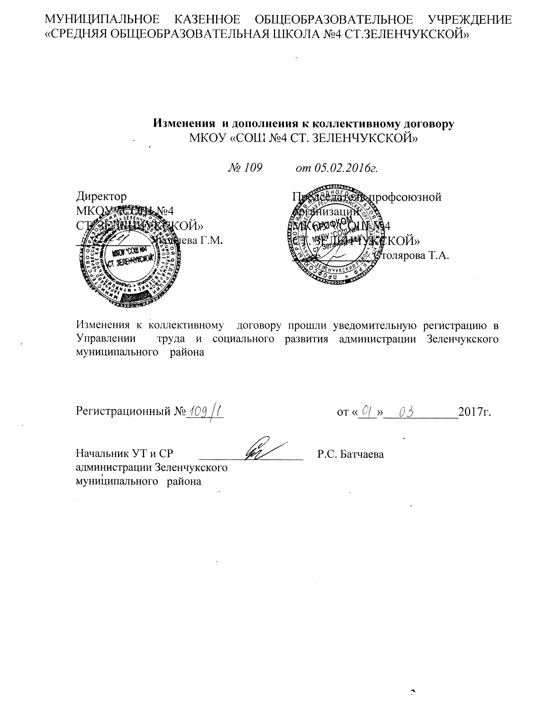

Изменения и дополнения к коллективному договору

В соответствии со ст. 236 «Материальная ответственность работодателя за задержку выплаты заработной платы и других выплат, причитающихся работнику» [Трудового кодекса РФ](http://sttkrf.ru) внести изменения и дополнения в раздел 2 п. 2.6 коллективного договора МКОУ «СОШ №4 ст.Зеленчукской» и согласно ст. 41 Трудового кодекса РФ исключить приложения из содержания коллективного договора, оставить только перечень локальных актов.

Принято на общем собрании трудового коллектива.

Оглавление

Раздел 1. Стр.

Общие положения 3

Раздел 2,

Оплата и нормирование труда.

Гарантии и компенсации 3

Раздел 3.

Гарантии при возможном высвобождении.

Обеспечение занятости 4

Раздел 4.

Рабочее время и время отдыха б

Раздел 5.

Охрана труда 6

Раздел 6.

Социальные гарантии, непосредственно

связанные с трудовыми отношениями 8

Раздел 7.

Гарантии деятельности профсоюзной организации 9

Раздел 8.

Заключительные положения 9

Раздел 9.

Перечень локальных актов. 10

**Раздел 1. Общие положения**

Настоящий Коллективный договор (далее Договор) является правовым актом, регулирующим социально-трудовые отношения в организации (МКОУ «СОШ №4 СТ.ЗЕЛЕНЧУКСКОЙ») и устанавливающим взаимные обязательства между работниками и работодателем в лице их представителей.

1.1.Сторонами настоящего Договора являются:

Работодатель МКОУ «СОШ №4 .ЗЕЛЕНЧУКСКОЙ» в лице директора МКОУ «СОШ №4 СТ.ЗЕЛЕНЧУКСКОЙ» Яковлевой Галины Михайловны. Работники в лице уполномоченного в установленном порядке председателя профсоюзного комитета МКОУ «СОШ №4 СТ.ЗЕЛЕНЧУКСКОЙ» Столяровой Татьяны Алексеевны.

1.2.Предмет Договора

Предметом настоящего Договора являются взаимные обязательства Сторон по вопросам условий труда, в том числе оплаты труда, занятости, переобучения, условий высвобождения работников, продолжительности рабочего времени и времени отдыха, улучшения условий и охраны труда, социальных гарантий и другим вопросам, определенным Сторонами.

В коллективном договоре также конкретизируются основные положения законодательства о труде, которые законом отнесены для разрешения через коллективный договор или иные локальные нормативные акты.

**Раздел 2. Оплата и нормирование труда, гарантии и компенсации**

2.1. Сумма средств, направляемых в фонд оплаты труда, распределяется следующим образом:

1. месячный оклад,
2. компенсационные выплаты,
3. стимулирующие выплаты,

4) денежное поощрение за хорошую работу,

5) единовременная выплата при предоставлении ежегодного отпуска и материальная помощь, премии.

2.2. Оплата труда руководителей и других работников учреждения производится на основе должностных окладов, предусмотренных схемой должностных окладов.

2.3. Работодатель устанавливает отдельным работникам

стимулирующие выплаты к должностным окладам за профессиональное мастерство, срочность выполняемой работы, сложность порученного задания.

2.4. Размеры выплат определяются администрацией.

2.5. Работодатель обязуется обеспечивать нормальные условия работы для выполнения установленных норм труда, проводить аттестацию рабочих мест по условиям труда 1 раз в 5 лет.

2.6. Заработная плата (ежемесячное денежное содержание) выплачивается 2 раза в месяц. За первую половину текущего месяца 15 числа, а за вторую половину на

последнее число каждого месяца переводится в кредитную организацию, указанную в заявлении работника с выдачей расчетного листка. При совпадении установленного дня выплаты с выходными или праздничным днем - выплачивается накануне этого дня.

За время отпуска заработная плата выплачивается не позднее, чем за 3 дня до начала отпуска.

При выплате второй половины заработной платы работодатель [извещает](garantF1://12076517.0) в письменной форме каждого работника: о составных частях заработной платы, причитающейся ему за соответствующий период;  о размерах иных сумм, начисленных работнику, в том числе денежной компенсации за нарушение работодателем установленного срока соответственно выплаты заработной платы, оплаты отпуска, выплат при увольнении и (или) других выплат, причитающихся работнику;  о размерах и об основаниях произведенных удержаний;  об общей денежной сумме, подлежащей выплате.

Заработная плата выплачивается работнику по его желанию в месте выполнения им работы либо переводит в кредитную организацию, указанную в заявлении работника. Работник вправе заменить кредитную организацию, в которую должна быть переведена заработная плата, сообщив в письменной форме работодателю об изменении реквизитов для перевода заработной платы не позднее чем за пять рабочих дней до дня выплаты заработной платы.

Размер выплаты заработной платы за первую половину месяца определить в размере тарифной ставки за отработанное время.

При нарушении работодателем установленного срока соответственно выплаты заработной платы, оплаты отпуска, выплат при увольнении и (или) других выплат, причитающихся работнику, работодатель обязан выплатить их с уплатой процентов (денежной компенсации) в размере не ниже одной сто пятидесятой действующей в это время ключевой ставки Центрального банка Российской Федерации от не выплаченных в срок сумм за каждый день задержки начиная со следующего дня после установленного срока выплаты по день фактического расчёта включительно. При неполной выплате в установленный срок заработной платы и (или) других выплат, причитающихся работнику, размер процентов (денежной компенсации) исчисляется из фактически не выплаченных в срок сумм.

Размер выплачиваемой работнику денежной компенсации может быть повышен коллективным договором, локальным нормативным актом или трудовым договором. Обязанность по выплате указанной денежной компенсации возникает независимо от наличия вины работодателя.

Работодатель, допустивший нарушение сроков выплаты заработной платы, несет ответственность в соответствии с законодательством, коллективным договором соглашением, трудовым договором (контрактом).

**Раздел 3. Гарантии при возможном высвобождении. Обеспечение занятости**

3.1.Стороны исходят из того, что трудовые отношения при поступлении на

работу оформляются заключением письменного трудового договора (контракта),  
как в неопределенный срок для выполнения работы, которая носит постоянный  
характер, так и на срок не более 5 лет, а также на время выполнения определенной  
работы /срочный трудовой договор (контракт)/

3.2. Условия трудового договора (контракта) не могут ухудшать положение

работников по сравнению с действующим трудовым законодательством, а также с  
отраслевым и тарифным и другими соглашениями, настоящим коллективным  
договором.

Работодатель обязуется полностью обеспечивать работников

обусловленной работой в течение действия трудового договора (контракта).

3.3.Работодатель и работники обязуются выполнять условия   
заключенного трудового договора (контракта). Работодатель не вправе требовать от работников выполнения работы, не обусловленной трудовым договором (контрактом). Перевод на другую работу без согласия работников допускается лишь в случаях, указанных в законодательстве и если это необходимо образовательному учреждению.

3.4.Все вопросы, связанные с изменением структуры организации, ее реорганизацией (преобразованием), а также сокращением численности и штатов, рассматриваются предварительно, совместно с профкомом.

3.5.Работодатель обязуется, не позднее чем за 3 дня, представлять в профком проекты приказов о сокращении численности или штата работников, планы-графики высвобождения работников с разбивкой по месяцам, список сокращаемых должностей и работников, перечень вакансий предлагаемые варианты трудоустройства.

О возможном высвобождении работников информация в соответствующие профсоюзные органы, а также в службы занятости представляется не менее чем за два месяца.

Стороны договорились, что применительно к данной организации высвобождение является массовым, если сокращается 25% или более работников в течении 60-ти календарных дней года.

3.6.Стороны договорились, что помимо лиц, указанных в ст. 179 ТК РФ преимущественное право на оставление на работе при сокращении численности или штата работников имеют также

* одинокие матери, имеющие детей до 18-летнего возраста;
* отцы, воспитывающие детей до 18-летнего возраста без матери;

3.7.Расторжение трудового договора с женщинами, имеющими детей в  
возрасте до трех лет, одинокими матерями, воспитывающими ребенка в возрасте до 14 лет, проводится согласно ст. 261 ТК РФ.

3.8.С целью использования внутренних резервов для сохранения рабочих мест работодатель обязуется:

- отказаться от проведения сверхурочных работ (или сократить их количество),  
 в выходные дни, но если таковые есть- предоставлять отгулы;

- приостановить наем рабочей силы до тех пор, пока не будут трудоустроены все высвобождаемые работники организации;

- по соглашению с работниками переводить их на режим неполного рабочего времени или во изменение условий трудового договора (контракта) предусматривать неполное рабочее время в отдельных подразделениях, с предупреждением о том работников не позднее, чем за два месяца;

- в первую очередь проводить сокращение штатов по вакантным должностям.

3.9.Стороны договорились, что в случае предстоящего сокращения численности или штата работников все работники должны быть предупреждены об увольнении не менее чем за 2 месяца.

3.10.Высвобождаемому работнику предлагаются рабочие места в

соответствии с его профессией, специальностью, квалификацией, а при их отсутствии все другие вакантные рабочие места, имеющиеся в организации,

3.11.О предстоящем высвобождении в связи с ликвидацией организации,  
сокращением численности или штата работники подлежащие высвобождению,

предупреждаются персонально под расписку не менее чем за два месяца.

Лицам, получившим уведомление об увольнении, предоставляется свободное от работы время (не менее 4 часов в неделю) для поиска нового места работы с сохранением среднего заработка.

3.12.Работодатель обязуется содействовать работнику, желающему

повысить квалификацию, пройти переобучение и приобрести другую профессию.

3.13.Лица, уволенные с работы по сокращению штатов, имеют  
преимущественное право на возвращение в организацию и занятие открывшихся

вакансий.

3.14.Передача организации из подчинения одного органа в подчинение  
другого не прекращает действие трудового договора (контракта). При смене  
собственника организации, а равно при ее реорганизации (слиянии,  
присоединении, разделении, преобразовании) трудовые отношения с согласия

работника продолжаются; прекращение в этих случаях трудового договора  
(контракта) по инициативе работодателя возможно только при сокращении  
численности или штата работников вновь образованной организации.

3.15.Высвобождаемым работникам гарантируются льготы, предусмотренные действующим законодательством при реорганизации и ликвидации организации .

**Раздел 4.** **Рабочее время и время отдыха**

4.1.При регулировании рабочего времени на предприятии стороны исходят  
из того, что продолжительность работы не может превышать 40 часов в неделю,  
установленных законом.

4.2.Стороны договорились, что в организации может применяться  
сокращенное рабочее время помимо случаев, предусмотренных законодательством, но не в ущерб организации для :

* имеющих детей в возрасте до 8 лет;
* лиц, частично утративших на производстве трудоспособность;
* лиц, в отношении рабочих мест которых по результатам аттестации рабочих мест по условиям труда имеется специальное заключение о неблагоприятных условиях труда.

4.3.Накануне праздничных нерабочих дней, продолжительность работы  
сокращается на 1 час.

4.4.Перерывы для отдыха и питания предоставляются работникам в  
соответствии с законодательством.

4.5.Стороны обязуются до 15 декабря утвердить и довести до сведения всех  
работников график ежегодных отпусков.(ст.123 ТК РФ)

4.6.3.При исчислении общей продолжительности ежегодного  
оплачиваемого отпуска, дополнительный отпуск суммируется с положенными  
оплачиваемыми в соответствии с действующим законодательством.

4.6.4.В случае не использования дополнительного отпуска в текущем году, в

том числе по - причине увольнения, право на указанный отпуск реализуется в соответствии с федеральным законодательством.

4.7.Стороны пришли к соглашению, что работник имеет право на беспрепятственное получение краткосрочного отпуска с сохранением заработной платы в связи:

а) со свадьбой самого работника 5 дней;

б) свадьбой детей 3 дня;

в) смертью родственников и близких (мать, отец, детей) 3 дня;

г) рождением ребенка 2 дня (мужчина);

д) переездом на новое место жительства 3 дня;

ж)дня начала занятий - 1 сентября родителям первоклассников 1календарный день; выпускникам -1 день (выпускной вечер).

**Раздел 5 Охрана труда**

5.1.Работодатель систематически информирует каждого работника о  
нормативных требованиях к условиям работы на его рабочем месте, а также о  
фактическом состоянии этих условий. Информация должна включать данные о  
фактическом состоянии соблюдения требований к производственной среде,  
режимам труда и отдыха, льготам и компенсациям, средствам индивидуальной защиты.

Указанная информация должна быть предоставлена каждому работнику по его просьбе.

Работодатель обязуется осуществить эффективные меры по ликвидации загрязнения воздушной среды на рабочих местах, и приведению условий труда в полное соответствие с требованиями санитарно-гигиенических норм и правил.

5.2.Работодатель и профком согласились, что в случае грубых нарушений  
со стороны работодателя нормативных требований к условиям работы,  
нарушения установленных режимов труда и отдыха, предусмотренных норм  
социально-бытового обслуживания, не обеспечения работника необходимыми  
средствами индивидуальной защиты, в результате чего создается реальная угроза  
работоспособности (здоровью) работника, последний вправе отказаться от  
выполнения работы до устранения выявленных нарушений.

Отказ от выполнения работы возможен после консультации работника с представителем профсоюза и официального предварительного письменного уведомления руководителя работ о принятом решении. При соблюдении этих условий за отказ от работы работник не может быть привлечен к дисциплинарной ответственности.

В течение времени приостановки работы по указанной причине за работником сохраняется место работы и ему выплачивается заработная плата в размере среднего заработка.

5.3.Для проведения мероприятий по охране труда работодатель  
обязуется выделить денежные средства.

Контроль за своевременным расходованием средств по смете возложить от работодателя на финансовое управление, от профкома на председателя профкома.

5.4.Работодатель обеспечивает работников бесплатно спецодеждой,  
и другими средствами индивидуальной защиты не ниже норм,  
предусмотренных действующими положениями.

5.5.Работодатель обязуется предоставлять дополнительные социально-трудовые гарантии (льготы) работникам, занятым на работах на видео ­дисплейных терминала персональных компьютерах - дополнительные дни отпуска - 2 дня.

5.6.Администрация по каждому несчастному случаю на производстве  
образует специальную комиссию по расследованию причин травм и выработке мероприятий их предотвращению.

5.7.В целях сохранения в организации квалифицированных женских  
кадров и предупреждения женской безработицы работодатель принимает на себя обязательства:

5.7.1. Предоставлять работающим женщинам, труд которых временно не  
может использоваться, с их согласия, отпуска без сохранения заработной платы

с оказанием им помощи (содействия) в самозанятости на этот период (исходя из

возможностей организации):

5.7.2.Оказывать предпочтение в приеме на работу после реконструкции организации ранее работавшим здесь женщинам, организовать, в случае необходимости, их переобучение.

1. Не привлекать беременных женщин и женщин, имеющих детей в  
   возрасте до 3-х лет, к работам по режиму с суммированным учетом рабочего времени, при котором продолжительность работы превышает 8 часов.
2. Освобождать беременных женщин от работы для прохождения медицинских обследований с сохранением средней заработной  
   платы.
3. Для обеспечения условий, позволяющих женщинам сочетать труд с материнством, работодатель принимает на себя обязательства:

* Освободить женщин, имеющих детей в возрасте до 5 лет по их просьбе, от  
  ночных дежурств.
* Разрешать женщинам, имеющим детей в возрасте до 14 лет по их просьбе и по согласованию с профкомом использование ежегодных отпусков в летнее или другое удобное для них время, а отпусков без сохранения заработной платы продолжительностью до 14 календарных дней, когда позволяют производственные условия.

1. Работодатель и профком исходят из того, что организация несет материальную ответственность за вред, причиненный здоровью работников увечьем, профессиональным заболеванием, либо иным повреждением здоровья, связанными с исполнением ими трудовых обязанностей.
2. Стороны договорились, что предприятие выплачивает пострадавшему возмещение вреда в соответствии с действующим законодательством.

**Раздел 6. Социальные гарантии непосредственно связанные**

**с трудовыми отношениями**

6.1.Работодатель обязуется своевременно перечислять страховые взносы в  
размере, определенном законодательством, в Фонд социального страхования,  
Пенсионный фонд, Фонд занятости населения и на обязательное медицинское  
страхование.

6.2.Работодатель обязуется вносить страховые взносы на обязательное  
медицинское страхование за работающих в организации и за пенсионеров,  
которые непосредственно перед уходом на пенсию работали в организации.

6.3.Работодатель обязуется создавать необходимые условия для  
прохождения работниками один раз в год диспансеризации, медосмотр за счет учреждения (ст. 212 ТК РФ)

6.4.Работодатель и профсоюзный комитет создают на паритетных началах  
комиссию по социальному страхованию и обеспечивают эффективную ее работу  
для решения следующих вопросов:

* расходование средств (до 600 рублей) на 2015 год и сроком пребывания от 14 до  
  21 дня в санитарно-курортных учреждениях:
* рассмотрение спорных вопросов по обеспечению пособиями по социальному  
  страхованию.

6.5.Представитель нанимателя обязуется страховать гражданских служащих  
в соответствии с законодательством РФ.

**Раздел 7. Гарантии деятельности профсоюзной организации**

7.1. Работодатель обязуется:

-Перечислять на профсоюзный счет ежемесячно и бесплатно удержанные из заработной платы по письменным заявлениям работников членские профсоюзные взносы в размере, предусмотренном Уставом профсоюза.

- Предоставлять в установленном законодательством порядке профсоюзному  
органу информацию о деятельности организации для ведения переговоров и  
осуществления контроля за соблюдением коллективного договора.  
- Предоставлять профсоюзному органу возможность проведения  
собраний, конференций, заседаний без нарушения нормальной деятельности  
организации. Выделять для этой цели помещение в согласованных порядке и  
сроке.

**Раздел 8. Заключительные положения**

8.1. Настоящий коллективный договор заключен сроком на 3 года. Он вступает в силу со дня подписания и действует в течение всего срока, по истечению этого срока коллективный договор действует до тех пор, пока стороны не заключат новый, не изменят или не дополнят настоящий.

8.2.При структурной перестройке организации, необходимости приведения  
положений колдоговора в соответствие с вновь принятыми законодательными  
актами, соглашениями, а также в случаях, связанных с существующими  
изменениями условий труда работников, в коллективный договор вносятся  
соответствующие изменения и дополнения.

8.3.Стороны пришли к соглашению, что изменения и дополнения  
коллективного договора в течении срока его действия, производятся только по  
взаимному согласию в порядке установленном Законом для его заключения.

1. Лица, участвующие в переговорах в качестве представителей сторон, а  
   также специалисты, приглашенные для участия в работе комиссии, на время  
   переговоров освобождаются от основной работы с сохранением среднего  
   заработка за счет предприятия на срок не более трех месяцев в течение года.
2. Стороны договорились, что в период действия коллективного договора,  
   при условии выполнения работодателем его положений, работники не выдвигают новых требований по труду и социально-экономическим вопросам и не  
   используют в качестве средства давления на работодателя.

Работодатель обязуется при соблюдении работниками условий коллективного договора не прибегать к локаутам (массовым увольнениям).

8.6.Стороны договорились, что текст коллективного договора должен быть доведен работодателем до сведения работников в течение трех дней после его подписания. Для этого он должен быть соответствующим образом тиражирован.

Работодатель и профсоюзный орган обязуется разъяснять работникам положения коллективного договора, содействовать реализации их прав, основанных на коллективном договоре.

8.7.Контроль за выполнением коллективного договора, осуществляют обе  
стороны, подписавшие его.

Стороны ежегодно (раз в полугодие) отчитываются о выполнении коллективного договора на собрании (конференции) трудового коллектива. С отчетом выступают первые лица обеих сторон, подписавшие коллективный договор.

Профком организует контроль за выполнением коллективного договора, проводит проверки силами своих комиссий и активистов, запрашивает у администрации информацию о ходе и итогах его выполнения, при необходимости требует от администрации проведения экспертизы или приглашения экспертов, оплачиваемых администрацией, заслушивает на своих заседаниях администрацию о ходе выполнения положений договора.

1. Работодатель и уполномоченные им лица за исполнением коллективного  
   договора и нарушение его условий несут ответственность в соответствии с  
   законодательством.
2. Работодатель обязуется разрешать в рабочее время:

- проведение собраний (конференций) работников организации по вопросу  
подведения итогов выполнения коллективных договоров;

- проведение заседаний выборных профсоюзных органов для решения вопросов  
защиты прав трудящихся, производственной деятельности, охраны и оплаты

труда, ведения переговоров с администрацией и рассмотрения споров;

- выполнение общественных обязанностей в интересах коллектива работниками  
избранными в состав профсоюзных органов и не освобожденных от  
производственной работы;

- при краткосрочной профсоюзной учебе членам профсоюзных органов, и  
освобожденным от производственной работы, сохранять среднюю заработную  
плату, а в случае направления их для выполнения общественных обязанностей в  
другую местность - выплачивать командировочные расходы в установленном  
законодательством порядке.

8.10. На основании личных заявлений работников (член профсоюза) работодатель обязуется отчислять профсоюзные взносы из заработной платы и перечислять их профсоюзу через бухгалтерию.

**Раздел 9. Перечень локальных актов.**

-правила внутреннего трудового распорядка;

- положение об оплате труда;

-соглашение по охране труда;

-список должностей, работа в которых дает право на получение бесплатно

по установленным нормам молока или других равноценных пищевых

продуктов;

-перечень профессий и должностей работников, имеющих право на

обеспечение специальной одеждой, обувью и другими средствами

индивидуальной защиты, а также моющими и обезвреживающими

средствами;

-перечень оснований предоставления материальной помощи работникам и

ее размеры;

-перечень профессий и должностей работников, занятых на работах с

вредными и (или) опасными условиями труда, для предоставления им

ежегодного дополнительного оплачиваемого отпуска;

-перечень должностей работников с ненормированным рабочим днем для

предоставления им ежегодного дополнительного оплачиваемого отпуска;

-положение о распределении фонда стимулирующих доплат и надбавок;

-положение о премировании работников;

-другие локальные нормативные акты.

